Kako se odnosimo prema svom jedinom domu?

Nikola Lukić
Osnovna škola Hugo Badalić
Mentor : Jasmina Matekalo

Sadržaj
Uvod 3
Što je globalni hektar (gha)? 3
Što je biokapacitet? 3
Što je ekološki otisak? 3
Što je ekološki deficit ili rezerva? 3
Istraživačka pitanja i hipoteze 4
Istraživačka pitanja 4
Hipoteze 4
Metode istraživanja 5
Obrazac za procjenu ekološkog otiska 5
Prikaz i analiza podataka 5
Ekološki otisak našeg prosječnog ispitanika 5
Navike našeg prosječnog ispitanika 5
Kategorizacija ispitanika prema njihovom ekološkom otisku……………………… 14
Rasprava i zaključci………………………………………………………………………..15
Literatura i izvori……………………………………………………………………………16

Uvod
Klimatske promjene su već neko vrijeme sveprisutna tema svuda na Zemlji. U svakodnevnom životu se definitivno može primijetiti kako su ljetne temperature osjetno više zadnjih nekoliko godina te kako ima manje snijega. To me je potaknulo na istraživanje o ekološkom otisku. Htio sam više saznati što je ekološki otisak, zašto je važan i kako ga smanjiti. Također, ove školske godine sam pohađajući GLOBE program naučio kako točno treba izgledati istraživački rad. Glavna inspiracija mi je bio je edukacijski video Gimnazije iz Nove Gradiške objavljen na YouTube-u 2021. godine. U videu je opisano istraživanje ekološkog otiska djelatnika te škole.
Za početak, upoznajmo se s osnovnim pojmovima o ovoj temi.

Što je globalni hektar (gha)?
Jedan globalni hektar predstavlja jedan biološki produktivan hektar sa svjetskom prosječnom plodnošću. Koristi se za usporedbu ljudske potrošnje resursa s kapacitetom Zemlje za njihovo obnavljanje Globalni hektar nije jednak hektaru. Njim se služimo za izračunavanje ekološkog i ugljičnog otiska, za izračunavanje ekološke rezerve/deficita te biokapaciteta.

Što je biokapacitet?
Biokapacitet označava koliko Zemlja resursa može pružiti. Izražava se u globalnim hektarima (gha). Zemljini resursi su ograničeni, svakom čovjeku na Zemlji trenutno je dostupno 1,7 gha resursa. Može se i dosta razlikovati od države do države.

Što je ekološki otisak?
Ekološki otisak je mjera potrošnje ograničenih prirodnih resursa. Predstavlja površinu plodnog zemljišta i mora koji je potreban da bi se zadovoljile životne potrebe pojedinca. Isto se izražava u globalnim hektarima (gha).Računa se kalkulatorom ekološkog otiska (u vidu upitnika) i može se mjeriti na individualnoj, regionalnoj, nacionalnoj ili globalnoj razini. Hrvatski ekološki otisak je 2025. godine bio 3,22 gha. Svjetski ekološki otisak je 2,8 gha. Neke države imaju iznimno nizak ekološki otisak poput Albanije (2,2 gha), a neke iznimno visok poput Luksemburga (12,8 gha). Mjeriti ekološki otisak je vrlo važno kako bismo znali trebamo li se truditi smanjiti ga ili dovoljno doprinosimo očuvanju našeg planeta kao narod ili pojedinac.

Što je ekološki deficit ili rezerva?
Ekološka rezerva ili otisak je razlika biokapaciteta i ekološkog otiska. Ako je pozitivan broj onda je rezerva, a ako nije onda je deficit. Na primjer, Albanija ima dosta nizak ekološki otisak, ali još niži biokapacitet, što znači da se događa ekološki deficit. Finska ima znatno veći ekološki otisak (6,4 gha), ali i puno veći biokapacitet (12 gha) što znači da ekološka rezerva iznosi 5,6 gha. Ali i dalje na našu klimu puno manji pritisak ostavlja Albanija nego Finska zato taj pritisak i dalje treba nastojati smanjiti bez obzira gdje živjeli. Hrvatska je, nažalost, u ekološkom deficitu.

Istraživačka pitanja
- Doprinosimo li dovoljno smanjenju ekološkog otiska kao zajednica (učenici škole)?
- Što trebamo napraviti kako bismo smanjili ekološki otisak, bez da činimo neke velike promjene u svojim svakodnevnim navikama?
- Što će se dogoditi ako ne smanjimo svoj ekološki otisak?
- Koliko dugo još možemo funkcionirati kao društvo bez ikakvog smanjenja globalnog ekološkog otiska?

Hipoteze
- Mislim da prosječan učenik nije dovoljno ekološki osviješten. Vjerojatno ne shvaća pozitivan učinak koji može imati na svijet nečim vrlo jednostavnim i banalnim poput razvrstavanja otpada ili gašenja uređaja dok se ne koriste. Pretpostavljam da će se to i odraziti na ekološkom otisku naših ispitanika.
- Trebalo bi biti dovoljno smanjiti uporabu automobila (i drugih motornih vozila) gdje nije nužno potrebno, razvrstavati otpad, kupovati s namjerom i od kvalitetnijih proizvođača (kako bismo morali manje često mijenjati neki uređaj poput laptopa ili računala), podržavati lokalnu proizvodnju i manje trošiti vodu te manje bacati hranu.
- Ako se ne potrudimo smanjiti svoj (a time u neku ruku i globalni) ekološki otisak, čeka nas definitivna propast koja se možda neće dogoditi vrlo uskoro, ali jednom hoće.
- Kao društvo vjerojatno možemo preživjeti svoj životni vijek bez nekih velikih poteškoća. Pretpostavljam da neće ponestati hrane ili vode i da će prosječna temperatura i dalje biti izdrživa, ali mislim da će buduće generacije teže proći.

Metode istraživanja
Prikupljanje podataka je provedeno je na nastavi geografije od 8.6.2026. do 12.6.2026. na uzorku od 141 ispitanika. Ispitanici su bili učenici od 5. do 8. razreda Osnovne škole Hugo Badalić iz Slavonskog Broda. Podatci su prikupljeni putem upitnika u Microsoft Formsu.

Obrazac za procjenu ekološkog otiska
Upitnik o ekološkom otisku sam preuzeo iz edukacijskog videa Gimnazije Nova Gradiška te sam ga digitalizirao pretvarajući ga u upitnik u Microsoft Formsu.
Obrazac je oblikovan u 5 dijelova, a to su:
- Potrošnja vode
- Potrošnja hrane
- Prijevoz
- Potrošnja energije
- Otpad
Uz to sam na početku obrasca dodao pitanje: „Koji ste razred?“
Sva pitanja su napravljena tako da se biraju ponuđeni odgovori jer je puno lakše analizirati nešto već definirano nego vlastite odgovore. Odgovori iz obrasca su automatski poslani u Microsoft Excel gdje sam, nakon što su svi odgovorili, preračunavao njihove odgovore u globalne hektare prema uputama iz obrasca za računanje ekološkog otiska.

Prikaz i analiza podataka

Ekološki otisak našeg prosječnog ispitanika
Podatci koje smo dobili iz provedenog upitnika o ekološkom otisku mogu se vizualizirati i interpretirati na razne načine. Najbitniji podatak je sam pojedinačni ekološki otisak tj. ekološki otisak ispitanika koji je popunio obrazac. Taj podatak sam dobio tako što sam prema uputama iz obrasca za računanje ekološkog otiska dodijelio vrijednost svakom odgovoru na pojedino pitanje, zbrojio sve te vrijednosti i podijelio sa 400. Onda sam dodatno još taj broj podijelio s brojem ispitanika (141). Prema tome, prosječni ekološki otisak učenika naše škole je približno 3,5 gha što je nešto više od našeg nacionalnog prosjeka, a više je i od svjetskog prosjeka.

Navike našeg prosječnog ispitanika
Iz podataka možemo zaključiti više od samog ekološkog otiska. Pomalo je zastrašujući podatak da 46 od 141 ispitanika baca hranu s ostalim otpadom. To je približno 33% naših učenika čija kućanstva ne poduzimaju jednostavan korak bacanja hrane u drugu kantu (kantu za biootpad).
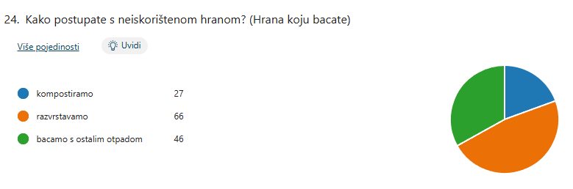
Slika 1. Odgovori na pitanje o bacanju neiskorištene hrane.
U ostalim pitanjima o razvrstavanju otpada vidljiv je bolji rezultat. Oko 20% ispitanika ne razvrstava otpad (papirnati, stakleni i plastični) što je relativno prihvatljiv rezultat. No, ne može se točno napraviti usporedba s nacionalnim prosjekom jer nema dobrih i vjerodostojnih podataka. Jedan izvor kaže da u Hrvatskoj 40% građana razvrstava otpad, dok su drugi približno u rasponu od 50% do 60%. Po mojem mišljenju, to je dosta loš rezultat za toliko jednostavnu stvar.
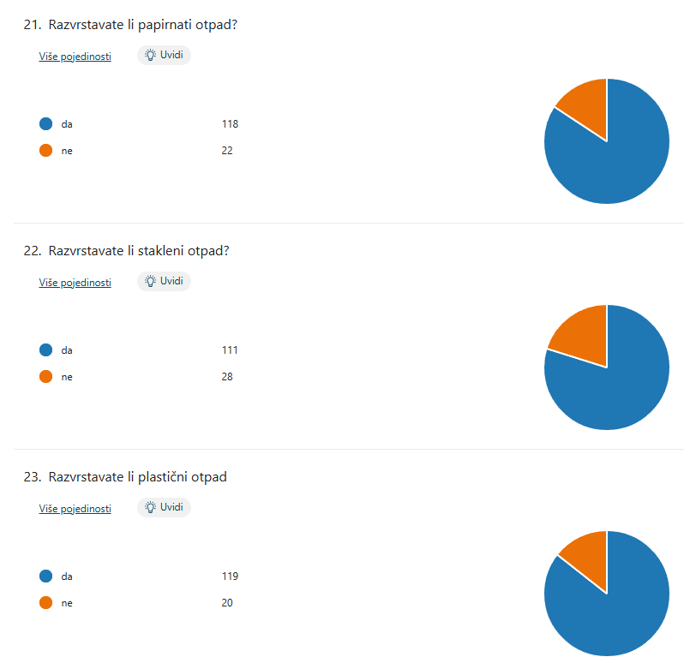
Slika 2. Odgovori na pitanja o razvrstavanju otpada.
Vidljivo je da se najviše odvaja plastični otpad. Može se pretpostaviti da isti ispitanici koji ne odvajaju jednu vrstu otpada ne odvajaju ni druge vrste otpada.
Zanimljiv podatak je da ima nekoliko ispitanika koji su letjeli na poprilično kratke udaljenosti, tj. do 500 kilometara. To je udaljenost koja se može preći vlakom ili autobusom čak i kad se uzme u obzir trenutno stanje našeg željezničkog i autobusnog prometa. Isto se treba uzeti u obzir da je Slavonski Brod relativno daleko od međunarodnih zračnih luka. Zračna luka Franjo Tuđman (Velika Gorica) je približno 190 km udaljena od Slavonskog Broda, dok je Zračna luka Ferenc Lizst (Budimpešta) udaljena 350 km. Najbliža je zračna luka u Osijeku s nekih približno 80 km udaljenosti. Što znači da se, uz to što putuju vrlo kratku udaljenost, moraju voziti većinom automobilom do te međunarodne zračne luke. Jedan od problema povezanosti gradova sa zračnim lukama je taj da često nisu željeznički povezane s ostalim gradovima. To je važno i s ekološkog gledišta jer loša povezanost javnog prijevoza sa zračnom lukom znači da ljudi moraju putovati vlastitim automobilom i parkirati ga negdje u zračnoj luci, što zauzima prostor i zahtijeva vožnju. Neki gradovi poput Rige i Kopenhagena su taj problem vrlo jednostavno riješili tako što su željeznički povezali grad sa zračnom lukom. Kod odgovora ispitanika na ovo pitanje moramo uzeti u obzir i mogućnost da dio ispitanika nije točno odgovorio na pitanje zbog pogrešne percepcije udaljenosti između određenih lokacija.
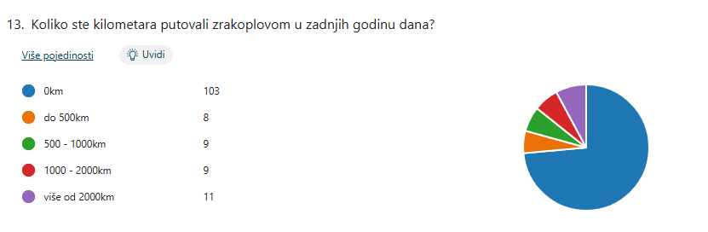
Slika 3. Odgovori na pitanje o putovanju zrakoplovom.
Najzanimljiviji su mi podatci koji pokazuju da ljudi ne mijenjaju navike koje su štetne za naš okoliš. Zatvaranje slavine pri pranju zubi, što je vrlo jednostavan postupak, ne radi čak 32 od 141 ispitanika što je 23% ispitanika.
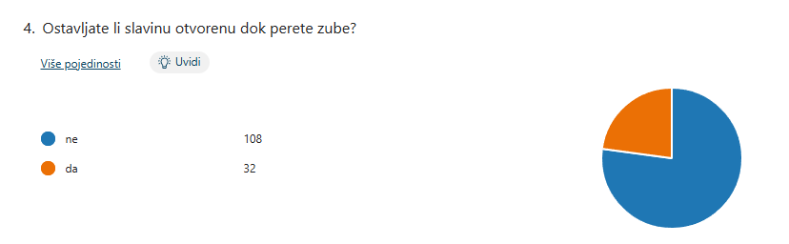
Slika 4. Odgovori na pitanje o zatvaranju slavine pri pranju zubi.
Zanimljivo je i to da jedna od osoba koja ima tu naviku ne razvrstava ni plastični ni papirnati otpad i baca hranu s ostalim otpadom. To pokazuje da nam jednostavne stvari i svakodnevne odluke mogu govoriti dosta o ekološkom mentalitetu pojedine osobe.
Odgovori na pitanje o učestalosti tuširanja su dosta očekivani. Većina ispitanika se tušira svakodnevno i kratko, što je najbolji balans higijene i ekologije. Pomalo je zabrinjavajuće što je čak 67 ispitanika (47,5%) odabralo opciju da se tušira svakodnevno i dugo. Dužim tuširanjem se ne postiže bolje higijena, nego se bespotrebno više troši voda. Pozitivno je što nema ispitanika koji se ne tuširaju.
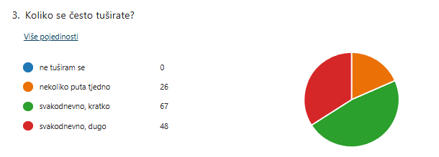
Slika 5..Odgovori na pitanje o učestalosti tuširanja.
Na pitanje o korištenju raspršivača mlaza na slavinama samo 41 ispitanik je odgovorio da se koristi perlatorima, a to je 29% ispitanika. Perlatori (raspršivači mlaza) su iznimno korisni i ekološki pogodni uređaji koji smanjuju potrošnju vode čak do 50%, a stvaraju ugodniji mlaz i smanjuju račune za vodu. Moram istaknuti da je ovo pitanje bilo zbunjujuće za mnoge učenike te su tražili dodatno pojašnjenje značenja pojma perlator. Moguće da je i ta činjenica utjecala na točnost i rezultate odgovora na ovo pitanje. S druge strane, važno je spomenuti kako je instalacija perlatora vrlo jednostavan i jeftin zahvat. U trgovini Feroterm perlatori se mogu kupiti za 3-4€.
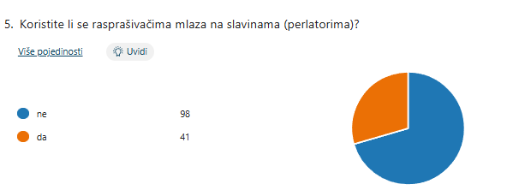
Slika 6. Odgovori na pitanje o uporabi perlatora (raspršivača mlaza na slavinama).
Odgovori na pitanja vezana uz hranu (kupuje li se iz domaće proizvodnje ili je hrana uvezena, koliko često se konzumira meso i koliko se hrane baca) su očekivani. Samo 2% ispitanika ne jede meso dok ga ostali jedu barem jednom dnevno ili više puta tjedno. Hrana je većinom uvezena dok je samo 14% u cijelosti iz domaće proizvodnje. Vrlo slični rezultati su vidljivi i za kupovinu u ambalaži. Zastrašujuće je da osmero ispitanika baca čak polovinu hrane u svom kućanstvu.
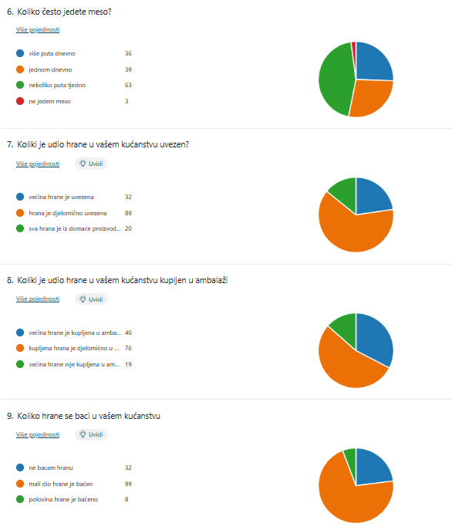
Slika 7. Odgovori na pitanja o potrošnji hrane.

Vrlo je dobro za ekološki otisak to što većina ispitanika putuje do škole (i od škole do kuće) pješice, biciklom ili električnim romobilom te javnim prijevozom, dok samo 26% ispitanika putuje automobilom. Pritom treba uzeti u obzir da samo dio učenika 7. i većina iz učenika 8. razreda mogu legalno voziti električni romobil jer je za to dobno ograničenje od 14+ godina. Javni prijevoz je daleko bolji od osobnih motornih vozila jer prevozi više osoba. Dizelski autobusi troše 48 litara dizela na 100 km, u prosječan autobus stane ~45 putnika što znači da se troši oko 1 l na 100 km po putniku. Prosječan automobil troši oko 6 litara na 100 km, ima najviše 5 putnika što znači da se troši 1,2 l po putniku na 100 km. Končarov DMU (Diesel multiple unit) HŽ 7023 troši oko 226 litara dizela na 100 km, ali ima 167 sjedećih i 175 stajaćih mjesta što znači da troši ~0,66 l na 100 km po putniku. Dok Končarov EMU (Electric multiple unit) HŽ 6112 troši 2,5 do 4,5 kWh po prijeđenom kilometru što je 250 do 450 kWh na 100 km, ima ukupan kapacitet od 432 putnika što znači da troši u prosjeku 0,81 kWh po putniku na 100 km, što je puno bolji rezultat od HŽ 7023 i međugradskih autobusa. Električna energija može dolaziti iz hidroelektrana, solarnih panela ili vjetroelektrana tj. korištenjem obnovljivih izvora energije. Većina ispitanika se ne služi puno javnim prijevozom, njih 28% putuje 10-50 km ili više od 100 km. 72% ispitanika putuje do 10 km, pretpostavljam da je većina tu bliže 0 km. Većina ispitanika tjedno prijeđe više od 10 km u automobilu, što je razumljivo jer je malo mjesta povezano željeznicom, a i autobusne linije nisu dovoljno učestale.

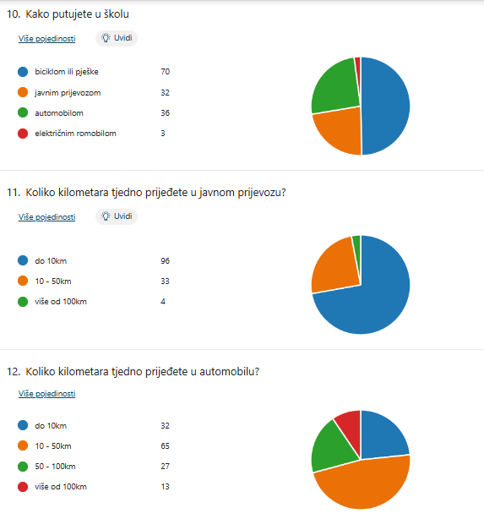
Slika 8. Odgovori na pitanja o prijevozu.
Uporabom umjetne inteligencije koja je zadnjih nekoliko godina sveprisutna u svakodnevnom životu, poslu, učenju, umjetnosti i drugim sferama života bavi se 14. pitanje. Ovaj rad se ne bavi etikom i moralnosti prepuštanju svog rada umjetnoj inteligenciji već ekološkom aspektu uporabe umjetne inteligencije. Uz to što pogoršava električnu mrežu koja treba biti 50 hz. Tu vrijednost veliki AI podatkovni centri prave nestalnom i uvode mala povišenja i sniženja što je loše za kvalitetu struje koju dobivaju mjesta oko tih podatkovnih centara. Postoji mogućnost izgradnje takvog podatkovnog centra „Pantheon“, u Topuskom što bi znatno pogoršalo kvalitetu života prosječnog stanovnika okolnih mjesta zbog izričito visoke potrošnje vode i već spomenutog pogoršanja kvalitete struje. Odgovori naših ispitanika na pitanje su očekivani, s manjinom od 9% koja se uopće ne služi umjetnom inteligencijom. To je i razumljivo jer je u zadnje vrijeme upotreba umjetne inteligencije gotovo neizbježna. Svako pretraživanje Google-a ima tzv. AI Overview kojeg je vrlo teško izbjeći. Ako se služite Google-om, služite se umjetnom inteligencijom.
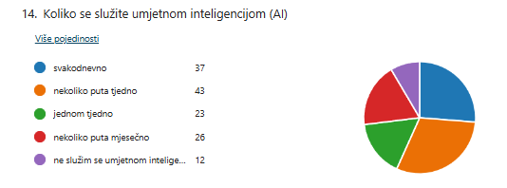
Slika 9. Odgovori na pitanje o upotrebi umjetne inteligencije.

Što se tiče grijanja, većina ispitanika se grije na neki način što je i razumljivo s obzirom da naše klimatske prilike zahtijevaju grijanje u hladnijem dijelu godine. 39% ispitanika se griju na plin, 36% na drvo, 24% na struju. Začuđuju odgovori 1% ispitanika koji su odgovorili da se uopće ne griju. Mislim da ti ispitanici nisu pažljivo pročitali postavljeno pitanje.
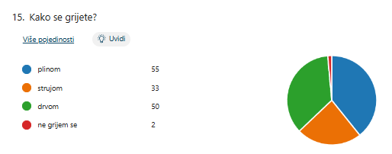
Slika 10. Odgovori na pitanje o načinu grijanja.
Na pitanje o gašenju/fizičkom isključivanju elektroničkih uređaja iz struje dobiveni su dosta pozitivni odgovori. 77% ispitanika gasi, 12% ispitanika elektroničke uređaje fizički isključuju iz struje, a 11% ispitanika ne gasi elektroničke uređaje. Dovoljno je gasiti elektroničke uređaje, ali ih je još bolje je fizički isključiti iz struje jer se tako ne troši ništa struje, dok uređaji koji su uključeni ipak troše nešto malo struje.
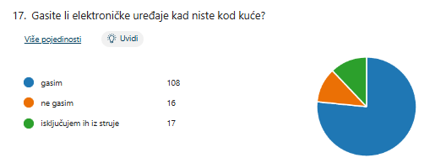
Slika 11. Odgovori o gašenju i isključivanju električnih uređaja iz struje.

Veći dio ispitanika ljeti koristi uređaje za klimatizaciju, jer ju je u našim klimatskim uvjetima dosta teško ne koristiti. 10% ispitanika ne koristi klimatizacijske uređaje ljeti.
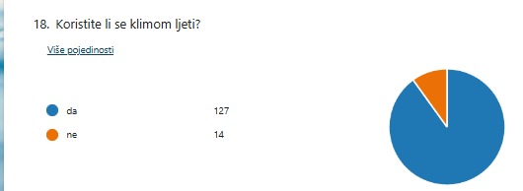
Slika 12. Odgovori o korištenju klimatizacijskih uređaja ljeti.

Oko polovice kućanstva naših ispitanika koristi štednim žaruljama, što nije neki problem jer su i obične žarulje danas energetski dosta učinkovite.
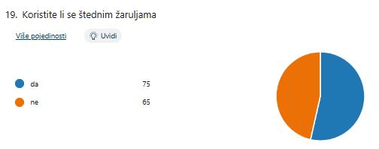
Slika 13. Odgovori o korištenju štednih žarulja.

Na pitanje o učestalosti punjenja kante za smeće (kućne kante ili koša za smeće, a ne velike kante za otpad) 22% ispitanika je odgovorilo da puni jednom tjedno, 21% dva puta tjedno, 48% nekoliko puta tjedno, a 23% svakodnevno. Odgovori na ovo pitanje uvjetovani su i brojem osoba koje žive u pojedinom kućanstvu. Za pretpostaviti je da će u kućanstvima u kojima živi više osoba biti i veća količina smeća.
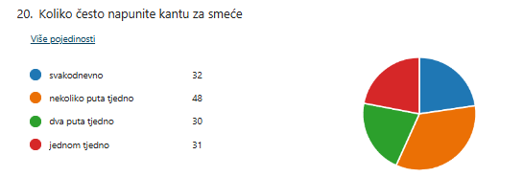
Slika 14. Odgovori o količini napunjenih kanti za smeće.

Kategorizacija ispitanika prema njihovom ekološkom otisku

Upute uz upitnik o ekološkom otisku nalažu da se ispitanici prema rezultatima upitnika svrstaju u 4 skupine (do 1,7 gha; 1,7-3,4 gha; 3,4-5,1 gha i više od 5,1 gha).

Slika 15. Broj ispitanika u pojedinoj kategoriji pojedinačnog ekološkog otiska.

Nijedan ispitanik se ne nalazi u kategoriji do 1,7 gha (potrebno malo resursa za životne potrebe) što je i očekivano jer je daleko niže od našeg nacionalnog ekološkog otiska. U kategoriji od 1,7 do 3,4 gha (potrebno više od jednog planeta za životne potrebe) se nalazi 12 ispitanika što je oko svjetskog prosjeka. U kategoriji 3,4 do 5,1 gha (potrebno barem dva planeta za životne potrebe) nalazi se 58 ispitanika što je 41% svih ispitanika. Najveći broj ispitanika nalazi se, nažalost, u kategoriji više od 5,1 gha. Tako 70 naših ispitanika ili skoro 50% treba više od tri planeta za životne potrebe. To na neki način i potvrđuje to da smo kao zajednica generalno dosta loše ekološki osviješteni i da se samo poneki ističu dobrim navikama. Možda jesmo obrazovani o ekološkim temama, ali ne dovoljno i očito je da većina zapravo to ne provodi.
Ukupan ekološki otisak svih ispitanika zajedno je 501,73 gha, a prosječni ekološki otisak je približno 3,5 gha.

Rasprava i zaključci
Ovim istraživanjem sam potvrdio svoje hipoteze. Prosječni ekološki otisak učenika naše škole je približno 3,5 gha što je nešto više od našeg nacionalnog prosjeka (koji iznosi 3,22 gha), a više je i od svjetskog prosjeka. Treba uzeti u obzir da dobiveni podatci naših ispitanika nisu u potpunosti usporedivi sa nacionalnim prosjekom zbog metodologije istraživanja budući da postoji više ekoloških upitnika. Vjerojatno za određivanje nacionalnog ekološkog otiska nije korišten isti upitnik o ekološkom otisku koji je korišten u ovom istraživanju. Bez obzira na navedeno, podatci do kojih smo došli ovim istraživanjem ukazuju da većina naših ispitanika može smjestiti u neki prosjek generalno ljudskih navika što se tiče ekologije. Samo što će te prosječne navike za naš planet uskoro postati previše. Zato treba raditi na tome da se te prosječne navike miču prema nečemu što je bolje za Zemlju pa tako i za sve nas koji živimo na njoj. Treba sve ljude obrazovati o ekologiji i ekološkim temama. Činjenica je da mi ne možemo samostalno u velikom udjelu djelovati na promjenu, ali ako svi zajedno rade na poboljšanju svojih navika možemo promijeniti svijet na bolje. I dalje su puno veći problem veliki AI podatkovni centri koji troše jako puno vode i struje te sveopće korištenje neobnovljivih izvora energije poput ugljena, nafte i zemnog plina. Ipak, čak i na razini pojedinca se može stvoriti neka mala promjena na bolje.
Što dalje činiti?
Prvo, ispitanici će putem svoje e-mail adrese dobiti povratnu informaciju o svom ekološkom otisku. Početkom sljedeće školske godine dobit će i tumačenje istog. Iako se u školi provode ekološke akcije poput skupljanja starog papira, plastičnih čepova i istrošenih baterija te postoje kontejneri za razvrstavanje otpada, smatram da je potrebno dodatno obrazovati učenike o ekološkim temama i poticati ih na promjenu nekih svakodnevnih životnih navika.
Neke od svakodnevnih promjena kojima možemo smanjiti naš ekološki otisak uključuju:
- Smanjenje bacanja hrane i odabir lokalno uzgojenih namirnica
- Korištenje javnog prijevoza, vožnju biciklom ili hodanje
- Štednju energije u kućanstvu (LED rasvjeta, energetski učinkoviti uređaji)
- Gašenje i isključivanje električnih uređaja kad se ne koriste
- Pametniju kupovinu (izbjegavanje plastike za jednokratnu upotrebu, korištenje platnenih vrećica za kupovinu, biranje dugotrajnijih i kvalitetnijih proizvoda)
- Smanjenje potrošnje vode
- Razvrstavanje otpada i recikliranje

Također, s učenicima je potrebno i dodatno provođenje ekoloških edukacija te akcija i radionica u čemu ću i sam rado sudjelovati. Jer Zemlja je naš jedini dom i trebamo se prema njemu odnositi odgovorna, s pažnjom i ljubavlju.

Literatura i izvori
1. https://www.youtube.com/watch?v=-tpvzSdqLkg
2. https://data.footprintnetwork.org/index.html
3. https://data.footprintnetwork.org/index.html#/countryTrends?cn=98&type=earth
4. https://www.komunal.hr/vijesti/godisnje-statistike-o-otpadu-koliko-rh-zaostaje-za-eu-ciljevima/
5. https://www.tportal.hr/vijesti/clanak/hrejting-o-tome-koliko-hrvati-razvrstavaju-otpad-u-kojem-dijelu-zemlje-se-to-najmanje-radi-i-koji-su-glavni-razlozi-zasto-ne-odvajaju-foto-20221022/print
6. https://tockanai.hr/biznis/aktualno/istrazivanje-znamo-li-pravilno-razvrstavati-otpad-52185/
7. https://krenizdravo.dnevnik.hr/korisno/zastita-okolisa/ekoloski-otisak-kako-izracunati-vlastiti-utjecaj-na-zemlju-i-kako-ga-smanjiti
8. https://www.footprintnetwork.org/our-work/ecological-footprint/
9. https://www.britannica.com/science/ecological-footprint
10. https://greenpacks.org/what-is-ecological-reserve/
11. https://en.wikipedia.org/wiki/Biocapacity
12. https://meteo.hr/
13. https://usteda-vode.com/perlator-za-slavinu-stednja-vode/
14. https://koncar.hr/hr/kev/elektromotorni-vlakovi-emv
15. https://hr.wikipedia.org/wiki/H%C5%BD_serija_7023
16. https://en.wikipedia.org/wiki/H%C5%BD_series_6112
17. https://repozitorij.fpz.unizg.hr/object/fpz:2989/FILE0
18. https://revijahak.hr/2022/08/26/koliko-goriva-trose-autobusi-i-vlakovi-u-javnom-prijevozu-puno-ali-u-ukupnom-izracunu-mnogo-manje-od-osobnih-vozila/

